**Набор команд для работы с устройством:**

|  |  |
| --- | --- |
| **Код функции** | **Примечание** |
| **0x03** | Задание периода записи данных в журнал событий |
| **0x04** | Чтение журнала |
| **0x05** | Очистка журнала |
| **0x08** | Старт автономной работы |
| **0x09** | Стоп автономной работы |
| **0x10** | Переход в режим транзита данных с метеоблока |
| **0x11** | Переход в режим транзита данных с GNSS-модуля |
| **0x12** | Переход в режим транзита данных с аккумулятора |

Протокол общения:

Запрос и ответ.

|  |  |  |  |
| --- | --- | --- | --- |
| Наименование байта | Значение | Количество байт | Номер байта |
| Шапка | 0x33 | 1 | 1 |
| Код функции | 0xQQ | 1 | 2 |
| Длина Payload | 0xNN | 2 | 3 |
| Payload | 0xWW | NN | 5 |
| Crc16 | 0xEE | 2 | 6 |

Для запроса

|  |  |  |
| --- | --- | --- |
|  | Код функции | Количество байт |
| Payload | 0x03 | 2? |
|  | 0x04 | 1 |
|  | 0x05 | 1 |
|  | 0x08 | 1 |
|  | 0x09 | 1 |
|  | 0x10 | 1 |
|  | 0x11 | 1 |
|  | 0x12 | 1 |

Для ответа

|  |  |  |
| --- | --- | --- |
|  | Код функции | Количество байт |
| Payload | 0x03 | 1 |
|  | 0x04 | Размер лога |
|  | 0x05 | 1 |
|  | 0x08 | 1 |
|  | 0x09 | 1 |
|  | 0x10 | 1 |
|  | 0x11 | 1 |
|  | 0x12 | 1 |

Команды для запроса в тестовом ПО:

1. Старт сбора данных.  
   33 08 00 00 A2 8E

Спустя 30 сек.

1. Чтение текущих собранных данных  
   33 04 00 00 A1 4E

Расшифровка Payload(log) для команды 04:

// 256b

typedef struct

{

uint32_t ID;

uint32_t Date;

uint32_t Time;

uint32_t Coordinate_oXoY;

int32_t Temperature[NUMB_TEMPBOARD_SENSOR];

uint32_t VoltageBattery;

uint32_t OnPowerMETTMP_Board;

int16_t ExtMetTMPRTR_Heater;

int16_t ExtMetTMPRTR_Air;

uint16_t ExtMetPressureAtmosphere;

uint16_t ExtMetHumidity;

int16_t ExtMetSpeedAir_oX;

int16_t ExtMetSpeedAir_oY;

uint16_t ExtMetSpeedAir_Result;

int16_t ExtMetDirectAir;

int16_t ExtMetSpeedUltrasound_oX;

int16_t ExtMetSpeedUltrasound_oY;

uint32_t Reserved2[47];

uint32_t EndOfLog;

} log3_t;

Запрос и ответ на запрос, пример:  
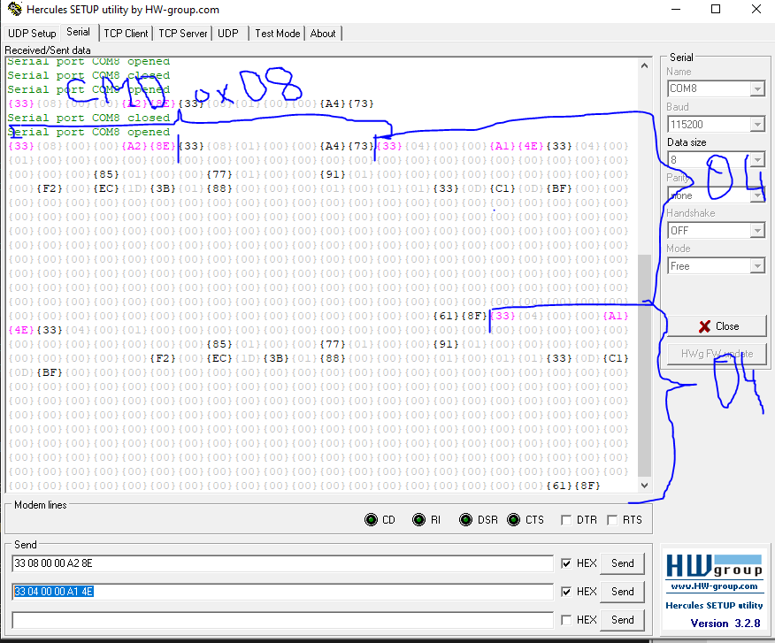

//--------

Используемый алгоритм CRC - CRC16 – CRC16ANSI

//--------------------------------------------------------

По прошивке МК:  
//-------------

Внутренний протокол между материнской платой и температурными датчиками.

Request

0x5e – 1байт(фильтр сделать на плате температурной)

answer  
0хFD 0х55 Payload - size 12b

//------------------

Примечание по прошивке:  
Задержку на передачу данных RS485 не ставить большую, так как при приеме данных, можно потерять часть данных. - 3 сек оптимально